Протокол № 9
заседания членов Совета Некоммерческого партнерства «Межрегиональное объединение дорожников «СОЮЗДОРСТРОЙ»

г.Москва 07 апреля 2010г.

Форма проведения: очная
Присутствовали члены Совета Партнерства: Кошкин А.А.- президент НП МОД «СОЮЗДОРСТРОЙ, Лилейкин В.В ген. директор ЗАО «Союз-Лес»,. Любимов И.Ю - ген. директор ООО «СК «Самори», Нечаев А.Ф. – ген. директор ООО «Севзапдорстрой», Хвоинский Л.А. – ген. директор НП МОД «СОЮЗДОРСТРОЙ», Хромец А.В.-зам. главного инженера ОАО «ДСК «Автобан» - представитель Андреева А.В., Данилин А.В. – исп. директор ОАО «АСДОР» - представитель Макеева А.В., Рощин И.В. – ген. директор ОАО «Дорисс», Исаков В.А. – заместитель ген.директора ЗАО «Труд» - представитель Тен С.Ю, Малов А.С. – президент Объединения «АСПОР».

Повестка дня:

- Рассмотрение заявлений членов СРО НП МОД «СОЮЗДОРСТРОЙ» о выдаче дополнительных видов работ, которые оказывают влияние на безопасность объектов капитального строительства.
- Рассмотрение заявлений членов СРО НП МОД «СОЮЗДОРСТРОЙ» о выдаче дополнительных видов работ, которые влияют на безопасность особо опасных, технически сложных и уникальных объектов капитального строительства.

Первый вопрос: Слушали генерального директора НП МОД «СОЮЗДОРСТРОЙ Хвоинского Л.А. – согласно заключению комиссии, по рассмотрению заявлений и документов членов СРО НП МОД «СОЮЗДОРСТРОЙ» о выдачи дополнительных видов работ, которые оказывают влияние на безопасность объектов капитального строительства, предлагаю выдать дополнительные виды работ, которые оказывают влияние на безопасность объектов капитального строительства, ОАО «АСДОР», ООО «Магма 1», ЗАО «ВАД», ООО «Автодорога», ООО «Стройсервис», ООО «Группа компаний «Руслан-1», ОАО "АРСП", ООО «ГИДСТРО», ООО "Дорстройинвест-1", ООО "Производственно-строительная фирма "РЕМДОРСЕРВИС",, ООО "Саранскдорстрой", ООО "Костромадорстрой", ООО "Строительная компания "МОСТ-ВОСТОК", ОАО "Мариинскавтодор", ООО "Строй-проект", ЗАО дорожно-строительная передвижная механизированная колонна «Сызранская», ООО «АВТОДОР», ЗАО «ТЕХСТРОЙ ИНДУСТРИЯ».

Решили: Выдать дополнительные виды работ, которые оказывают влияние на безопасность объектов капитального строительства ОАО «АСДОР», ООО «Магма 1», ЗАО «ВАД», ООО «Автодорога», ООО «Стройсервис», ООО «Группа компаний «Руслан-1», ОАО "АРСП", ООО «ГИДСТРО», ООО "Дорстройинвест-1", ООО "Производственно-строительная фирма "РЕМДОРСЕРВИС",, ООО "Саранскдорстрой", ООО "Костромадорстрой", ООО "Строительная компания "МОСТ-ВОСТОК", ОАО "Мариинскавтодор", ООО "Строй-проект", ЗАО дорожно-строительная передвижная механизированная колонна «Сызранская», ООО «АВТОДОР», ЗАО «ТЕХСТРОЙ ИНДУСТРИЯ».

Голосовали:
За – 10 , против – нет , воздержался – нет .

Второй вопрос: Слушали генерального директора НП МОД «СОЮЗДОРСТРОЙ Хвоинского Л.А. – согласно заключению комиссии, по рассмотрению заявлений и документов членов СРО НП МОД «СОЮЗДОРСТРОЙ» о выдачи дополнительных видов работ, которые влияют на безопасность особо опасных, технически сложных и уникальных объектов капитального строительства, предлагаю выдать дополнительные виды работ, которые влияют на безопасность особо опасных, технически сложных и уникальных объектов капитального строительства, ОАО «Сибмост», ЗАО «ВАД», ОАО «Центродорстрой», ЗАО «Волгоспецстрой», ООО «Строительная компания «МОСТ-ВОСТОК», ООО «Аэротехстрой», ООО «Промышленный Альянс ПРОМЭКСИМ», ООО «Финансово-строительная компания «МостГеоЦентр», ООО «ВОЛГОСПЕЦМОНТАЖ», ФГУП «Администрация гражданских аэропортов (аэродромов)»

Решили: Выдать дополнительные виды работ, которые влияют на безопасность особо опасных, технически сложных и уникальных объектов капитального строительства ОАО «Сибмост», ЗАО «ВАД», ОАО «Центродорстрой», ЗАО «Волгоспецстрой», ООО «Строительная компания «МОСТ-ВОСТОК», ООО «Аэротехстрой», ООО «Промышленный Альянс ПРОМЭКСИМ», ООО «Финансово-строительная компания «МостГеоЦентр», ООО «ВОЛГОСПЕЦМОНТАЖ», ФГУП «Администрация гражданских аэропортов (аэродромов)».

Голосовали:
За - 10 , против - нет, воздержался - нет.

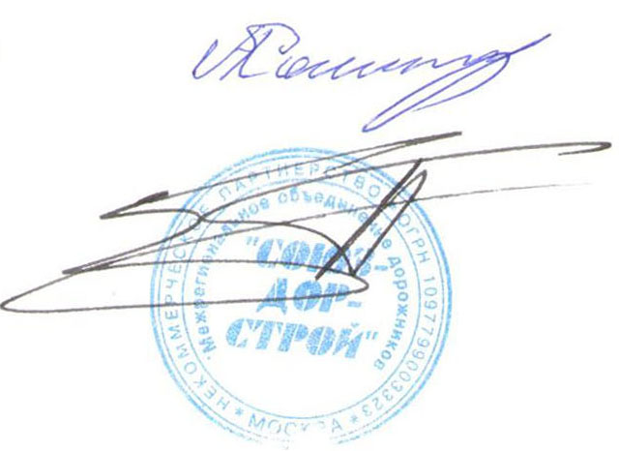
Председатель Собрания А.А. Кошкин

Секретарь Собрания П.Л. Суханов

